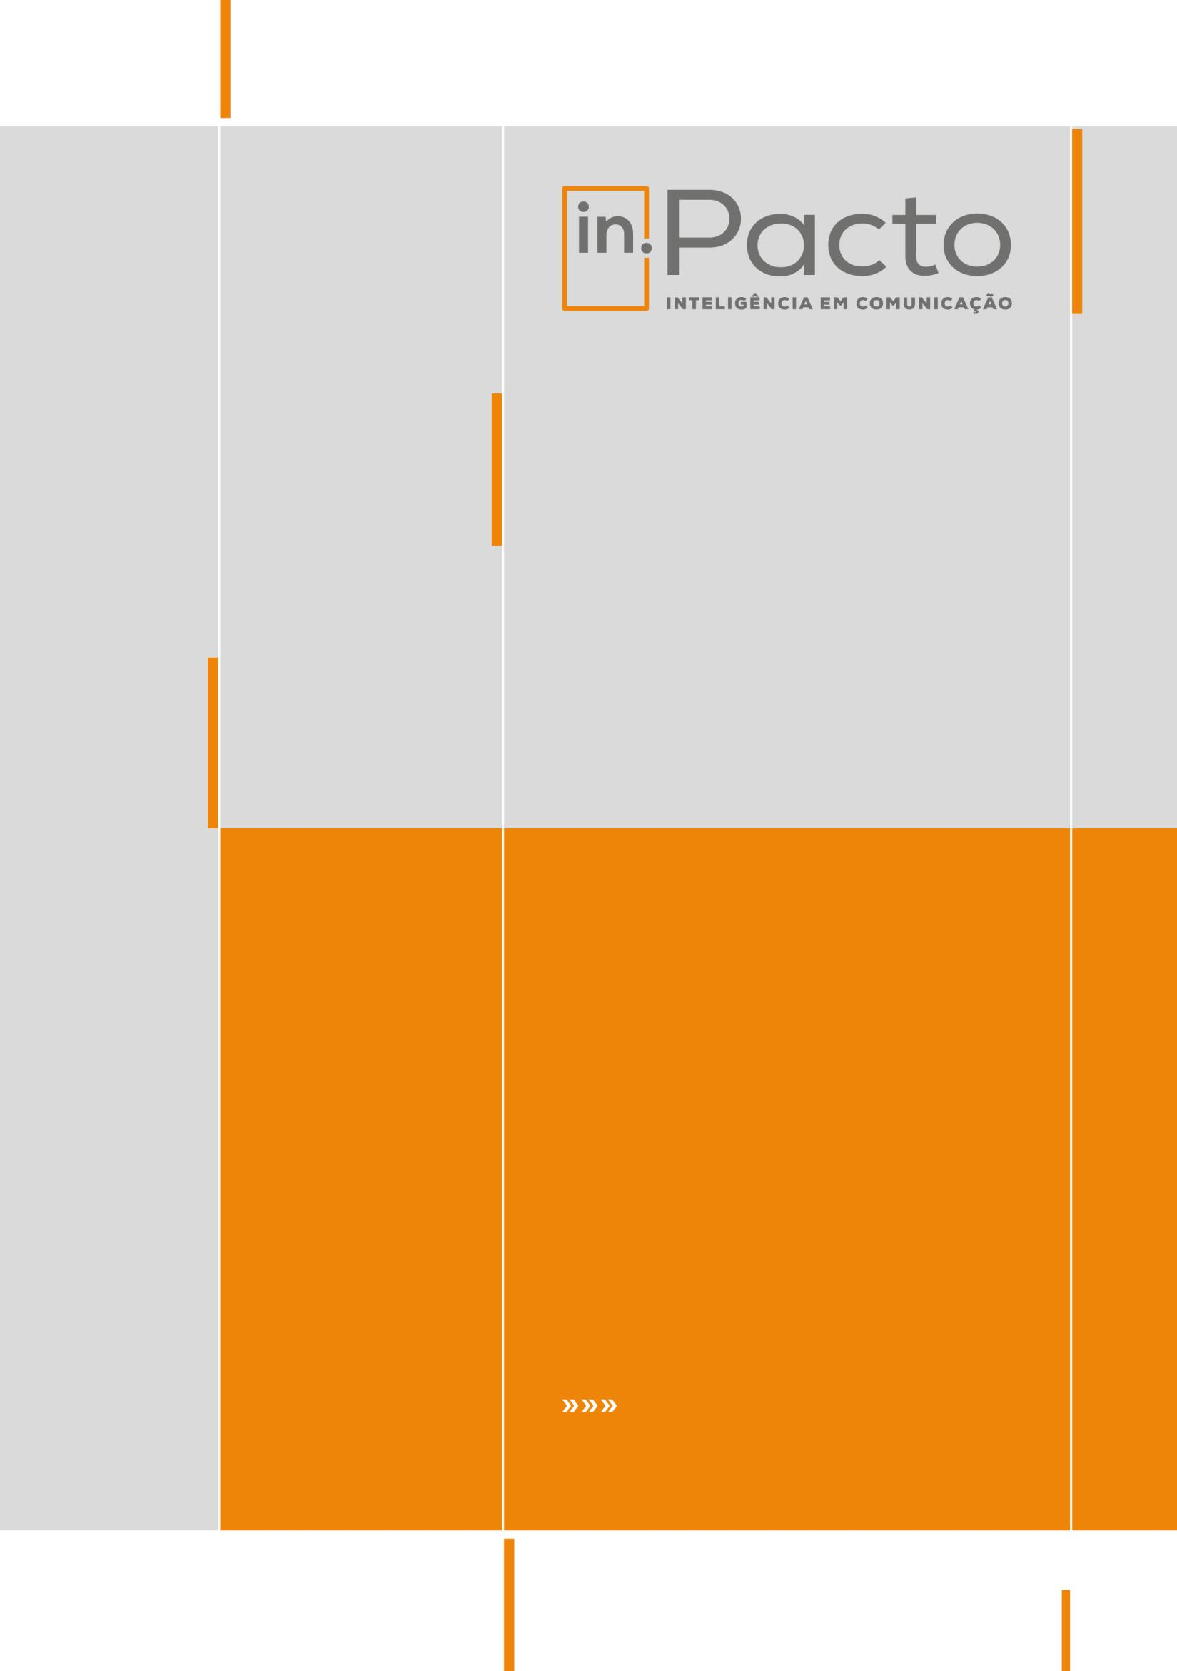

**Prefeitura**

**de Manaus**

**Relatório de Atividades**

# Clipping Rádio

**[r.periodoMes]**

**1.4**

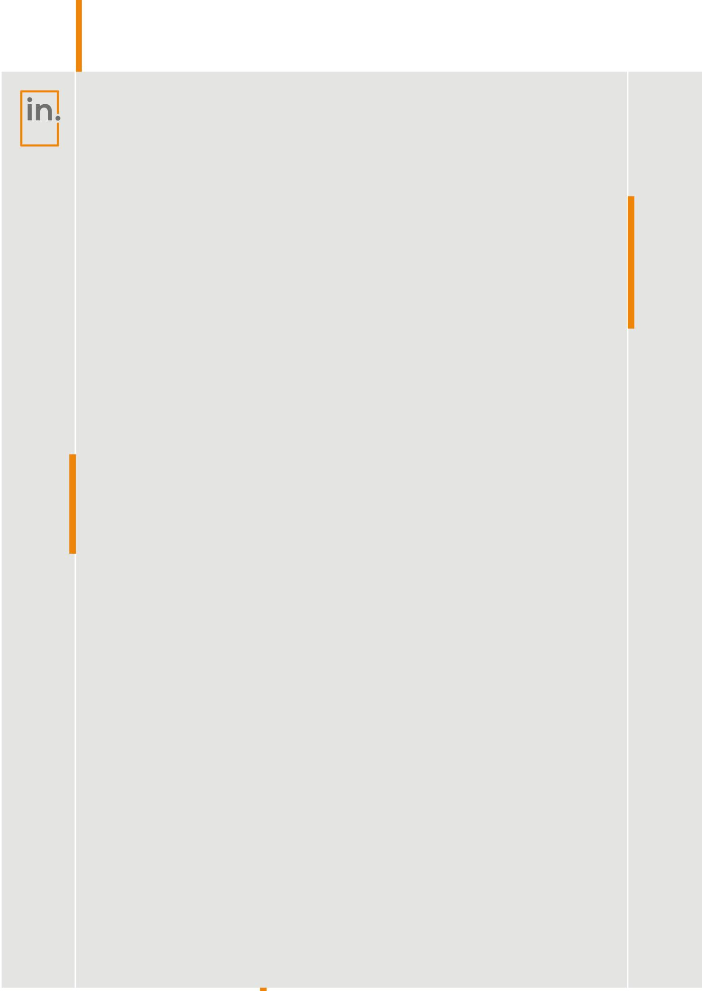

**RELATÓRIO DE ATIVIDADES**

**PREFEITURA DE MANAUS**

**MONITORAMENTO E ANÁLISE**

# 1.4.5

**CLIPPING RÁDIO**

**Período: [r.mes]**



**PREFEITURA DE MANAUS**

**Total de Publicações: [r.total] Tipo da Matéria: Rádio**

**RELATÓRIO DE ATIVIDADES**

|  |
| --- |
| [item;repeat=r.lista;repeatType=row]  [item.DIA] - [item.NOME_VEICULO]  [item.TITULO_MATERIA]  [item.LINK] |



4